自动化学院
本科毕业设计材料归档要求
2023届本科毕业设计归档材料要求纸质归档和电子归档。
电子归档材料包括：毕业设计论文、毕业设计附件材料、毕业设计工作材料，要求签名齐全（毕设系统中启用的电子签名或手签后扫描），所有材料需要包含封面，以PDF格式归档，以班级为单位提交至zhengcheng@nuaa.edu.cn。示例如下:
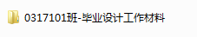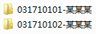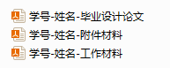
注意：电子归档材料中的论文将全部上传至国家本科毕设论文抽检平台，请务必确保归档材料内容的准确、文件命名格式的正确。
本科毕业设计纸质归档材料包含三大部分：毕业设计材料袋、毕业设计工作材料、学生评定表。
毕业设计纸质归档材料可联系以下地点打印和装订。典航文印店：工作时间为9:00-21:00，将军路校区地点为樱花广场综合楼，联系电话为025-52119119。具体归档材料和示例见下图。
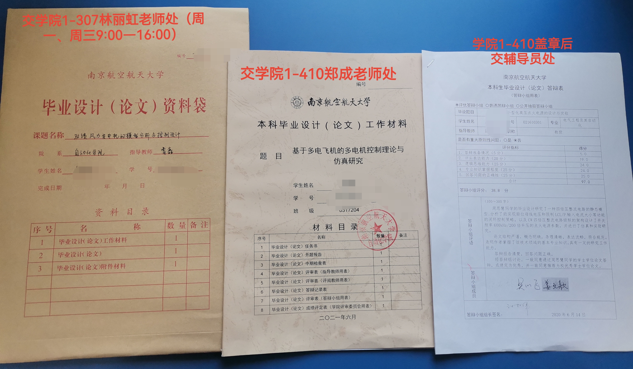
（一）毕业设计材料袋
毕业设计材料袋中包含3本材料：毕业设计论文、毕业设计附件材料、毕业设计工作材料。（备注：材料袋的右上角编号不需要填写，由学院资料室统一填写。）班长负责本班毕业设计材料袋的核对工作（份数齐全、签名齐全、按学号顺序排列），以班级为单位收齐后交学院资料室（周一、周三9:00-16:00，学院1号楼307/301林丽虹老师处）。
3本材料封面一定要正确，可以到教务处毕业设计管理系统通知公告中下载。
（1）毕业设计论文
毕业设计论文中应含有《南京航空航天大学本科毕业设计（论文）诚信承诺书、使用授权声明》（论文和各类材料模板见毕业设计管理系统通知公告），要求学生和导师分别在承诺书和授权声明上签名（手签，或者打印系统中导出的已启用电子签名授权版本）。
毕业设计团队应有毕业设计（论文）团队总论文，总论文要求10000字以上，目标明确、结构清晰、分工明确、论述完整。团队中每位学生应有自己的毕业设计（论文）。
毕业设计论文最终版上传：学生将毕业设计（论文）报告的封面、诚信承诺书（有签名）、使用授权声明（有签名）、毕业设计（论文）制成一个pdf格式的文件在系统最终版论文提交模块上传，文件命名格式：学号－姓名。
（2）毕业设计附件材料：译文及原文复印件要求正反打印。
（3）毕业设计工作材料：包含8个材料，分别为：任务书、开题报告、中期检查表、指导教师用表、评阅教师用表、答辩记录表、答辩小组用表、成绩评定表。
所有毕设材料中涉及师生的签名，可使用经本人授权的电子签名图片，也可打印纸质材料后手写签名。（签名务必齐全，日期务必准确，确认无误后提交）
（二）毕业设计工作材料
毕业设计工作材料用于学校档案馆存档，要求以班级为单位汇总，要求班长负责本班毕业设计工作材料的核对工作（份数齐全、签名齐全、按学号顺序排列），核对无误后交至学院教学秘书郑成老师处（学院1号楼410办公室）。
要求与材料袋中的工作材料要求一致。要求有封面，且要装订好。如果五份评定表来不及装订，可以用订书机钉起来，放入工作材料中。
（三）学生评定表——个人档案归档
学生评定表用于放在学生个人档案袋内，包含2个材料，分别为：答辩表（答辩小组用表）、成绩评定表（学院评审委员会用表）。需要按照此顺序用订书机订好。
学生评定表需要以班级为单位收齐，要求班长负责本班评定表的核对工作，核对无误后至学院1-410盖章后，交至辅导员处。

